Katalog

VÝSTAVA ŠPECIÁLKA

KCHVA BRATISLAVA

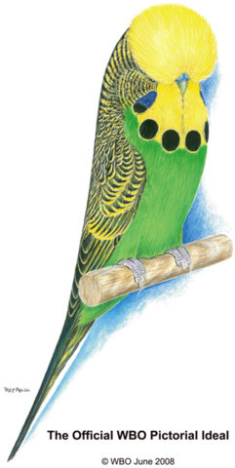
BOŠÁCA 4.11.2017

Posudzovateľ : Ladislav Groda

